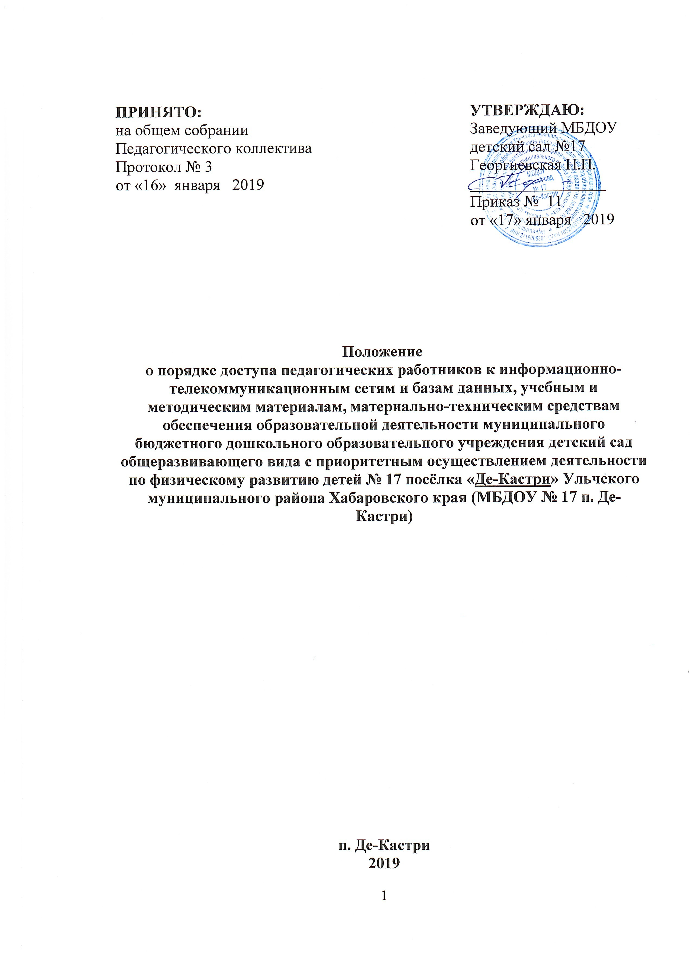

2019
- Общие положения
1.1. Настоящий Положение разработано для муниципального бюджетного дошкольного образовательного учреждения детский сад общеразвивающего вида с приоритетным осуществлением деятельности по физическому развитию детей № 17 посёлка «Де-Кастри» Ульчского муниципального района Хабаровского края (далее Учреждение) в соответствии со ст.47 Федерального закона от 29.12.2012 года № 273-ФЗ «Об образовании в Российской Федерации» и регламентирует доступ педагогических работников Учреждения к информационно-телекоммуникационным сетям и базам данных, учебным и методическим материалам, материально-техническим средствам обеспечения образовательной деятельности.
1.2. Доступ педагогических работников к вышеперечисленным ресурсам обеспечивается в целях качественного осуществления образовательной и иной деятельности, предусмотренной Уставом Учреждения.
1.3. Доступ педагогических работников к информационно-телекоммуникационной сети Интернет в Учреждении осуществляется с персональных компьютеров (ноутбуков и т.п.), подключенных к сети Интернет, в рабочие дни с 8.00 до 18.00, без ограничения потребленного трафика.

2. Доступ к электронным базам данных
2.1. Педагогическим работникам обеспечивается доступ к следующим электронным базам данных:
- профессиональные базы данных;
- информационные справочные системы;
- поисковые системы.
2.2. Доступ к электронным базам данных осуществляется на условиях, указанных в договорах, заключенных Учреждением с правообладателем электронных ресурсов (внешние базы данных).
2.3. Информация об электронных образовательных ресурсах, доступных к пользованию, размещена на сайте Учреждения.

3. Доступ к учебным и методическим материалам
3.1. Методические материалы, размещаемые на официальном сайте Учреждения, находятся в открытом доступе.
3.2. Педагогическим работникам по их запросам могут выдаваться во временное пользование учебные и методические материалы, находящиеся в методическом кабинете Учреждения.
Выдача педагогическим работникам во временное пользование учебных и методических материалов осуществляется работником, на которого возложено заведование методическим кабинетом.
3.3. Срок, на который выдаются учебные и методические материалы, определяется работником, на которого возложено заведование методическим кабинетом, с учетом графика использования запрашиваемых материалов в данном кабинете.
3.4. Выдача педагогическому работнику и сдача им учебных и методических материалов фиксируются в журнале выдачи.
3.5. При получении учебных и методических материалов на электронных носителях, подлежащих возврату, педагогическим работникам не разрешается стирать или менять на них информацию.

4. Доступ к материально-техническим средствам обеспечения
образовательной деятельности
4.1. Доступ педагогических работников к материально-техническим средствам обеспечения образовательной деятельности осуществляется:
– без ограничения к спортивному и музыкальному залам и иным помещениям и местам проведения образовательной деятельности во время, определенное в сетке образовательной деятельности;
– к спортивному и музыкальному залам и иным помещениям и местам проведения образовательной деятельности вне времени, определенного сеткой образовательной деятельности, по согласованию с работником, ответственным за данное помещение.
4.2. Использование движимых (переносных) материально-технических средств обеспечения образовательной деятельности (телевизор, видеомагнитофон, стереосистема и т.п.) осуществляется с разрешения заведующего хозяйством Учреждением, ответственного за сохранность и правильное использование соответствующих средств.
4.3. Для копирования или тиражирования учебных и методических материалов педагогические работники имеют право пользоваться копировальным автоматом, принтером в кабинетах: заведующего учреждением, старшего воспитателя вне времени проведения образовательной деятельности согласно расписания.
4.4. Педагогический работник может сделать количество копий страниц, распечатать на принтере формата А4, необходимое для его профессиональной деятельности.
4.5. Накопители информации (CD-диски, флэш-накопители, карты памяти), используемые педагогическими работниками при работе с компьютерной информацией, предварительно должны быть проверены на отсутствие вредоносных компьютерных программ.

5. Заключительные положения
5.1. Изменения и дополнения в настоящее Положение вносятся Советом педагогов и принимаются на его заседании.
5.2. Срок данного Положения не ограничен. Данное положение действует до принятия нового.

